【敬拜讚美】
【曠野中唯一的力量】https://youtu.be/1hViPloUb9o?si=_CaVBatJJ_VcHCis
你是愛我的天父，絕望中你仍然不停地運行，
你不願我停留黑暗中，不停追尋我，直到我得自由。
﹝副歌﹞
你是我曠野中唯一的力量，
患難中的安慰，黑暗中的盼望。
我呼求的日子，你必拯救我，
信實的天父我依靠你。
﹝Bridge﹞
阿爸父，我是尊貴的兒女，
你教我如何用權柄爭戰，
阿爸父用笑臉幫助我，化所有的咒為祝福。

【主題】走進未得之地：語言與福音的橋樑
【經文】加拉太書6：9節
「我們行善，不可喪志；若不灰心，到了時候就要收成。」
【信息】
前言：為了福音，走進未得之地、裝備到底、愛到底
- 在困難與無力中堅持站立：看不見的爭戰，是心靈的試煉
  - 宣教現場的屬靈爭戰，常常不是轟轟烈烈，而是無聲的疲乏與孤單
  - 心裡的軟弱、無效的溝通，讓人幾乎想放棄
  - 然而，正是在這些時刻，神呼召我們靠祂的話語與真理重新站起來
提醒：不退後、不灰心，是我們第一個呼召
- 在語言學習中忠心裝備：學會語言，是為了讓人真正認識神
- 這段時間看似沒有果效、沒有回報，卻是關鍵的裝備期
- 語言是進入人心與文化的橋樑，是傳福音的器皿
- 不只是工具，更是一種道成肉身的愛的表達
提醒：神看重忠心的預備，因為真正的果子，從往往在盡心耕
耘後才開始成熟
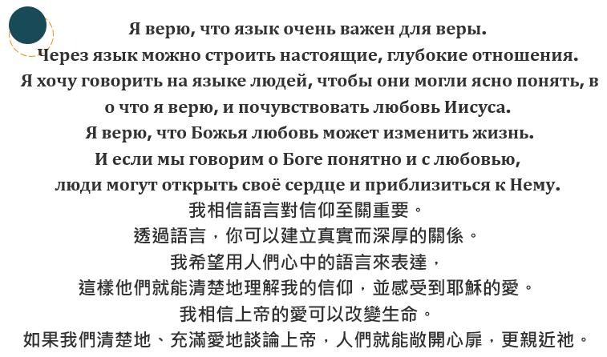

- 在門徒訓練與服事中活出福音：耶穌如何愛人，我們就怎樣去愛
- 宣教的目的是栽培門徒，而不是只留下事工痕跡
- 在最小的人身上看見神的心意與同在
提醒：福音不是只有“講”，而是“活”出來、陪伴出來、流淌出來
- 結語與回應呼召
- 你是否也正在經歷看不見果效的時刻？不要灰心，神在暗中塑造你
- 你是否也在被呼召裝備、預備自己？願你忠心到底
- 你是否也願意伸手去愛、去陪伴那些最小的弟兄？
- 願我們都成為為了福音能站立得穩、裝備到底、愛到底的工人。

【小組分享】
- 你曾經學過哪種語言？學習過程中最有趣或最困難的部分是什麼？
- 如果你要去一個語言完全陌生的地方生活一年，你最擔心的是什麼？
- 對比：巴別塔(創11)與五旬節(徒2)事件，在這當中語言的作用為何？神是懲罰、保護，還是另有目的？
- 語言的分裂是否也代表人心的分裂？如果全世界都說同一種語言，你覺得會更好還是更危險？為什麼？
- 在面對語言與文化差異時，我們可以如何實踐合一與愛？你是否願意學習一種新語言，為了更好地傳遞福音？

